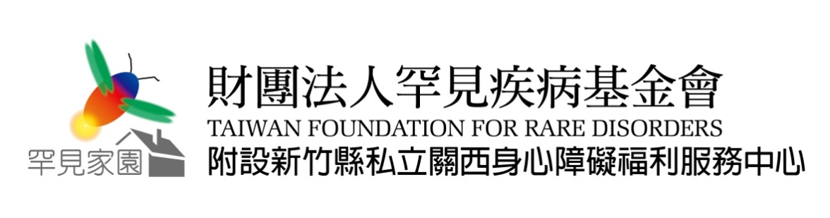

**罕見家園福祉沐浴服務方案**

**活動安全同意書**

**本人： ，自願參加由財團法人罕見疾病基金會辦理之「罕見家園福址沐浴體驗活動」。本人已充分瞭解此次活動內容及安全注意事項，經詳細評估後，確定身體狀況適合，並詳實填寫個案自評表。活動過程中，本人亦願配合所有的沐浴安排，不任意自行操作器材或從事危險行為；如遇突發性、不可抗拒之事由，或是刻意隱瞞病情而致本人病況復發、惡化，將由個人負責，如需要就醫或緊急處置，同意由基金會提供必要之協助，特立此同意書，以茲證明。**

|  |  |  |
| --- | --- | --- |
| **立書人（病友）：** | **立書人（陪同者）：** |  |
| **身分證字號：** | **身分證字號：** |  |
| **代理人：** | **與立書人之關係：** |  |
| **身分證字號：** |  |  |
| **與立書人之關係：** |  |  |

**中 華 民 國 年 月 日**

|  |
| --- |
| **資料運用聲明暨同意書** |
| 提醒您！個人資料保護法於101年10月1日開始施行。為保障您的權益，本會有義務在報名時先行告知，在課程期間會由本會指派之攝影志工，不定時於課堂中有拍照或攝影之行為，主要是為了收集成果展等相關活動之影像製作，並作為本會相關宣導資料之運用。如果收集影像之行為使您不舒服，課程期間您有權要求本會停止拍攝或將相關影像做為其他用途。  □同意 □不同意  **立同意書人簽章：** |



**罕見家園福祉沐浴服務個案自評表**

填寫日期： 年 月 日

|  |  |  |  |  |  |  |  |  |  |  |  |  |  |  |  |  |  |  |  |
| --- | --- | --- | --- | --- | --- | --- | --- | --- | --- | --- | --- | --- | --- | --- | --- | --- | --- | --- | --- |
| **個案基本資料** | | | | | | | | | | | | | | | | | | | |
| 個案姓名 |  | | | 性別 | |  | | | 出生日期 | |  | | | | | 年 齡 | |  | |
| 疾病名稱 |  | | | | | | | | 連絡電話 | | | | |  | | | | | |
| 身高 | 公分 | | | 體重 | | 公斤 | | | 身障類別與等級 | | | | |  | | | | | |
| 飲食需求 |  | | | | | | | | | | | | | | | | | | |
| **照顧者/陪同者資料** | | | | | | | | | | | | | | | | **飲食需求** | | | |
| 主要照顧者姓名 | |  | | | 關係 | |  | | | 性別 | |  | 年齡 |  | | | 葷 󠄀󠄀素 | | |
| 陪同者姓名 | |  | | | 關係 | |  | | | 性別 | |  | 年齡 |  | | | 葷 󠄀󠄀素 | | |
| 陪同者姓名 | |  | | | 關係 | |  | | | 性別 | |  | 年齡 |  | | | 葷 󠄀󠄀素 | | |
| 陪同者姓名 | |  | | | 關係 | |  | | | 性別 | |  | 年齡 |  | | | 葷 󠄀󠄀素 | | |
| **主要聯絡人電話** | | |  | | | | | **當天交通方式** | | | | | | |  | | | | |
| **個案身體狀況自評表** | | | | | | | | | | | | | | | | **工作人員複評** | | | |
| 意識狀況 | □1.清醒 □2.嗜睡 □3.混亂 □4.其他： | | | | | | | | | | | | | | | □符合  □不符合:______ | | |
| 管路有無 | □1.無 □2.有： 註明管路名稱、部位) | | | | | | | | | | | | | | | □符合  □不符合:______ | | |
| 呼吸評估 | 1.呼吸困難或喘：  □從來沒有 □偶爾 □經常，且有時會有點痰  □經常，且曾被痰噎住 □其他 | | | | | | | | | | | | | | | □符合  □不符合:______ | | |
| 2.是否有使用呼吸相關輔具？  □否 □是,使用類型 □氧氣製造機 □氧氣筒 □血氧監測機  □呼吸器 □必要時,可暫時移除 □全天候,不可移除 | | | | | | | | | | | | | | | □符合  □不符合:______ | | |
| 肌力狀況 | □1.正常   □2.肌肉沒有萎縮，但輕微無力  □3.肌肉無力且輕微萎縮  □4.肌肉無力且明顯萎縮  □5.明顯萎縮且完全無力 | | | | | | | | | | | | | | | □符合  □不符合:_______ | | |
| 脊椎側彎情形 | □1.無  □2.有: (請簡單描述程度,必要時請附照片) | | | | | | | | | | | | | | | □符合  □不符合:_______ | | |
| 行動能力 | □1.可獨立於平地行走、上下樓，不需攙扶  □2.尚可獨立於平地行走，上下樓需協助  □3.平地行走及上下樓皆需協助  □4.無法行走，但可以短時間站立  □5.完全無法行走及站立 | | | | | | | | | | | | | | | □符合  □不符合:_______ | | |
| 動作能力 | 頭部控制能力：  □1.頭頸部可自行支撐  □2.頭頸部需協助支撐  □3.頭頸部無法自行支撐 | | | | | | | | | | | | | | | □符合  □不符合:_______ | | |
| 維持坐姿:□可自行獨坐 □需協助才能坐 □無法自行獨坐 | | | | | | | | | | | | | | | □符合  □不符合:_______ | | |
| 皮膚狀況 | □1.正常  □2.異常：□過度乾燥有皮屑 □瘀青 □疹子  □3.有傷口: 部位： 大小： 深度：  類別：□擦傷、割傷 □術後傷口 □燒燙傷 □壓瘡 □其他 | | | | | | | | | | | | | | | □符合  □不符合:_______ | | |
| 使用輔具情形 | □1.未使用，  □2.有使用：□拐杖 □助行器 □普通輪椅 □電動輪椅  □特製輪椅 □代步車 | | | | | | | | | | | | | | | □符合  □不符合:_______ | | |
| 生活自理 | □1.完全獨立 □2.完全依賴(續答) □3.部分依賴(續答) | | | | | | | | | | | | | | | □符合  □不符合:_______ | | |
| 呈上題,需要協助之處：  □刷牙洗臉 □洗澡 □上廁所 □穿脫衣褲 □穿脫鞋襪  □其他： | | | | | | | | | | | | | | | □符合  □不符合:_______ | | |
| 口語表達 | □1.可清楚表達  □2.可清楚表達，但速度較慢  □3.無法清楚表達，需他人協助轉述  □4.完全無法表達 | | | | | | | | | | | | | | | □符合  □不符合:_______ | | |
| 其他疾病史 | □1.沒有  □2.有：□高血壓 □糖尿病 □癲癇 □氣喘 □心臟病□其他：  平時是否服用以上症狀之藥物**，**□否 □是。  請塡寫藥物名稱（英文）： | | | | | | | | | | | | | | | □符合  □不符合:_______ | | |
| 過夜需求 | 平躺時，是否需使用支撐墊或擺位墊？  □1.沒有  □2.有(請附上家中照片供參考) | | | | | | | | | | | | | | |  | | |
| 居家沐浴環境概述與沐浴方式: | | | | | | | | | | | | | | | |  | | | |
| 其他特殊需求: | | | | | | | | | | | | | | | |  | | | |

評估人員簽名:

評估日期:

112.11.30制表